МБОУ «Средняя общеобразовательная школа № 19 им. Героя Советского Союза М.К.Нехаева» (дошкольное отделение №3)

Конспект непосредственной образовательной деятельности по познавательному развитию в подготовительной группе

«Путешествие в страну математики»
(квест – игра)

Подготовила и провела:
воспитатель высшей кв. кат. Смыслова Н.А.

Сергиево-Посадский г.о.,2025г.
КВЕСТ-ИГРА «ПУТЕШЕСТВИЕ В СТРАНУ МАТЕМАТИКИ»

Цель: формировать элементарные математические представления в совместной игровой деятельности.

Задачи:
Образовательные:
- Учить называть числа в прямом и обратном счёте в пределах 10;
- Учить ориентироваться на листе бумаги;
- Учить на наглядной основе решать простые арифметические задачи на сложение и на вычитание.
- Учить детей распознавать фигуры независимо от их пространственного положения, группировать по форме, размеру.
Развивающие:
- Развивать познавательный интерес детей, мышление, память, творческое воображение, расширять словарный запас;
- Обеспечить развитие умений формировать свои ответы на заданный вопрос.
Воспитательные:
- Воспитывать интерес к математическим знаниям;
- Воспитывать умение слушать, не перебивать друг друга, работать в команде.

Оборудование: Конверт с письмом, карта, конструктор пластмассовый, кочки с цифрами, иллюстрированный материал для решения задач, карточки «Головоломки», числа от 1 до 10. ИКТ, презентация.

Ход НОД
Ребята, сегодня мы собрались, чтобы поиграть в необычную игру. Приглашаю вас на КВЕСТ - ИГРУ!
Ребята, есть такой город «Цифроград», находится он в волшебной стране. Как вы думаете, кто там живёт? (ответы детей).
Хотите там побывать? (ответы детей).
ВОСПИТАТЕЛЬ:
(звучит звук смс) Ребята, нам пришло смс, давайте его прочитаем.
«Здравствуйте дорогие ребята, я королева волшебной страны Математика. В моём королевстве случилась беда, в мою страну пришла «Ошибка» и заколдовала жителей страны. Знаю, что вы умные, смышленые, смелые. Прошу вашей помощи. А за оказанную помощь вас ждет награда. Возьмите с собой цифры, которые лежат на столе, их надо доставить в город «Цифроград». Желаю успехов!»
ВОСПИТАТЕЛЬ: Ой, а что это произошло с цифрами, они исчезли. (стол с цифрами и письмом)

Здесь какое-то письмо: (читаем письмо)
Ошибка: «Всем привет! Что бы получить свои цифры назад вам придется потрудиться. Я приготовила препятствия на вашем пути. Надеюсь, что вы не справитесь и все подарки достанутся мне. Ваша Ошибка.»

ВОСПИТАТЕЛЬ: Ну что, ребята поможем королеве страны? Чтобы попасть в волшебную страну надо : сосчитать от 1 до 15 и обратно.

Ошибка: «За выполненное задание вы будете получать по цифре. Совсем забыла, все задания я тоже спрятала! Ищите их по подсказкам! Вот вам первая подсказка! Она у второго окна справа.
Ну что постараемся справиться со всеми трудностями?
Давайте внимательно посмотрим на карту.

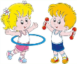
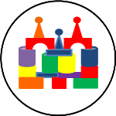
Детский сад
Посылка

Сначала мы должны пройти «Геометрический лес», потом через «Замок», математическую разминку, затем через болото «Знаний», долина «Головоломок», посылка.

Давайте сначала разомнемся, проверим, готовы ли вы к трудностям.

• В сказке волк и … козлят. Сколько было козлят?
• Сколько гномов приютили Белоснежку?
• Сколько углов у квадрата?
• Яблоко круглое или треугольное?
• Что больше: пять или восемь?
• В садике выходной в воскресенье или в понедельник?
• Сколько пальцев у перчатки?
• Сколько сигналов у светофора?
• Что меньше три или семь?
• Сколько ножек у стола?

Молодцы! Тогда в путь. И первый пункт на карте «Геометрический лес». Будьте внимательны.

«Геометрический лес»

Мы попали в загадочный геометрический лес (плакат с лесом). Посмотрите пожалуйста, из каких фигур состоит наш лес (прямоугольник, квадрат, прямоугольник, круг, овал, ромб, шестиугольник, трапеция, треугольник). Давайте посчитаем:
- сколько ёлок;
- сколько грибов под высокой ёлкой;
- сколько грибов под низкой ёлкой;
- сколько солнышек;
- где находится птица (в правом верхнем углу);
- где находится малая ёлка (в левом нижнем углу);
- где находится пень (в правом нижнем углу);
- где находится солнце (в левом верхнем углу);
- что находится по центру.

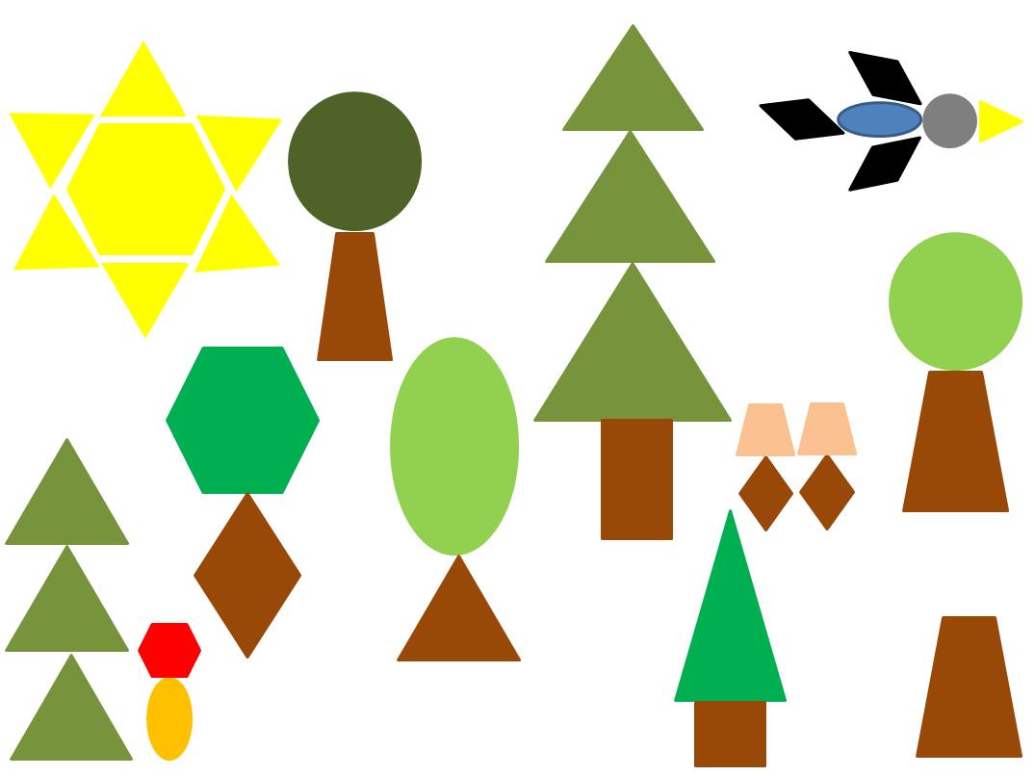

Молодцы! За то, что мы справились, Королева математики приготовила нам 3 числа. Что это за числа? (1,4 и 7). Отправляемся дальше. И на пути у нас «Замок».

«Замок»

Посмотрите, здесь в королевстве Математики стоял красивый замок. Но злые люди разрушили его. Осталась только его схема. Давайте восстановим замок (Дети строят дворец из пластмассовых модулей по схеме)

Замок готов! и за это нам Королева математики приготовила ещё 3 числа (2, 5, 6).

Ребята, наше путешествие долгое, поэтому давайте разомнёмся.

Математическая «Физкультминутка»

Раз — подняться, подтянуться.
Два — согнуться, разогнуться.
Три — руками три хлопка.
головою три кивка
На четыре — Руки шире.
Пять — руками помахать.
Шесть — продолжим путь опять.

Продолжаем путешествие. Следующий пункт на карте болото «Знаний».

Болото «Знаний»

Здесь Королева математики заколдовала кочки так, что не на каждую кочку можно наступать. Чтобы узнать по каким кочкам можно перейти, вам нужно решить задачи и решение записать (дети составляют пример).

1) Четыре овечки на травке лежали,
Потом две овечки домой убежали.
А ну-ка, скажите скорей:
Сколько овечек теперь? (2)

2) Ёжик по лесу шёл,
На обед грибы нашёл.
2 – под берёзой, 1 – у осины,
Сколько их было на ежике сильном? (3)

3) Шесть веселых поросят
У корытца в ряд стоят!
Тут один улегся спать –
Поросят осталось… (5)

4) Пять пушистых кошек
Улеглись в лукошке.
Тут одна к ним прибежала,
Сколько кошек вместе стало? (6)

5)Шесть цветочков у Наташи,
И еще два дал ей Саша.
Кто тут может счесть
Сколько будет два и шесть? (8)
Теперь необходимо построиться в колонну по одному. Давайте еще раз напомним друг другу, на какие кочки можно наступать. При переходе через болото возможно наступать только на кочки с числами, которые получились в ответе задач (2, 3, 5, 6, 8).
Ура! Все перебрались через болото «Знаний». Мы справились, и за это нам Королева математики приготовила еще 3 числа (3, 8 и 9).
Следующий пункт на карте «Долина головоломок».

«Долина головоломок»

1. Какой фигуры не хватает?

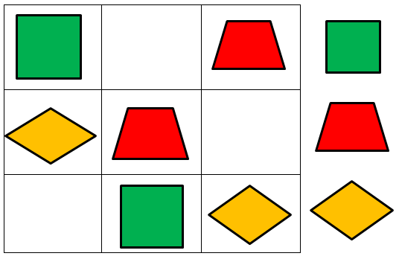

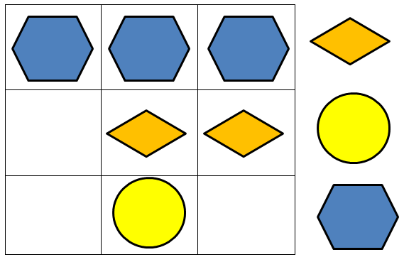

2. Что лишнее?
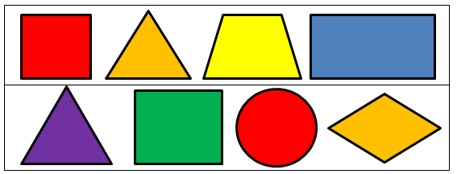
Ура! Мы справились. И за это Королева математики отдала нам последнюю цифру (10).

3. «Числовой ряд»
Цифры все перемешаны. Нужно взять числа и выстроить в один числовой ряд и посчитать.

Следующий пункт на карте Посылка «Сюрприз»
Ребята берут посылку и садятся в круг друзей. Давайте проверим, все ли цифры нам вернула Королева математики. Расставим их по порядку и сосчитаем. Замечательно, молодцы!

Но что бы открыть посылку с сюрпризом, мы должны назвать секретный код. Это счет от 1 до 10 в обратном порядке. (Дети называют числа в обратном порядке) Молодцы и вот ваш приз (раскраски).
Рефлексия
Интересно вам было путешествовать?
Какое препятствие было самым трудным?
Какое самым интересным?
Что было выполнить легко?
Вам понравилось наше путешествие?
Спасибо всем, будем ждать новых интересных приключений.

Карта
